

УКРАЇНА

ГУЛЯЙПІЛЬСЬКА РАЙОННА ДЕРЖАВНА АДМІНІСТРАЦІЯ

ЗАПОРІЗЬКОЇ ОБЛАСТІ

# ВІДДІЛ ОСВІТИ, МОЛОДІ ТА СПОРТУ

**ДКУД _________**

НАКАЗ

|  |  |  |
| --- | --- | --- |
| 09.02.2017 | м. Гуляйполе № 056 |  |

Про участь школярів району в ІV етапі ХVІІ Міжнародного конкурсу з української мови ім. П. Яцика у 2016/2017 н.р.

На виконання наказу Департаменту освіти і науки Запорізької обласної державної адміністрації № 0079 від 31.01.2017 «Про проведення ІV етапу ХVІІ Міжнародного конкурсу з української мови ім. П. Яцика у 2016/2017 н.р» з метою сприяння утвердженню статусу української мови як державної, піднесення її престижу серед учнів і студентів

Н А К А З У Ю:

1. Адміністрації комунальних закладів «Гуляйпільська загальноосвітня школа І-ІІІ ступенів № 1» та «Гуляйпільський колегіум «Лідер» Гуляйпільської районної ради:

1) направити **Фархутдінова Артема**, учня 9 класукомунального закладу «Гуляйпільська загальноосвітня школа І-ІІІ ступенів № 1» Гуляйпільської районної ради та **Гурчак Анну Марію**, ученицю 7 класу комунального закладу «Гуляйпільський колегіум «Лідер» Гуляйпільської районної ради до участі в ІV етапі ХVІІ Міжнародного конкурсу з української мови імені Петра Яцика (далі – Конкурс), який відбудеться **18 лютого 2017 року** на базі Запорізької гімназії № 6 Запорізької міської ради Запорізької області (адреса та можливі маршрути проїзду до навчального закладу, додаток 1). Початок Конкурсу о **10.00,** урочисте нагородження переможців обласного етапу Конкурсу о **9 год. 15 хв**.;

2. Адміністрації комунального закладу «Гуляйпільська загальноосвітня школа І-ІІІ ступенів № 1» Гуляйпільської районної ради:

1) призначити керівника, супроводжуючого учнів до м. Запоріжжя та у зворотному напрямку.

3. Рекомендувати бухгалтерії комунальних закладів «Гуляйпільська загальноосвітня школа І-ІІІ ступенів № 1» та «Гуляйпільський колегіум «Лідер» Гуляйпільської районної ради оплатити відрядні витрати керівнику та проїзд учасникам Конкурсу.

4. Контроль за виконанням даного наказу покласти на головного спеціаліста Миколаєнко Л.В.

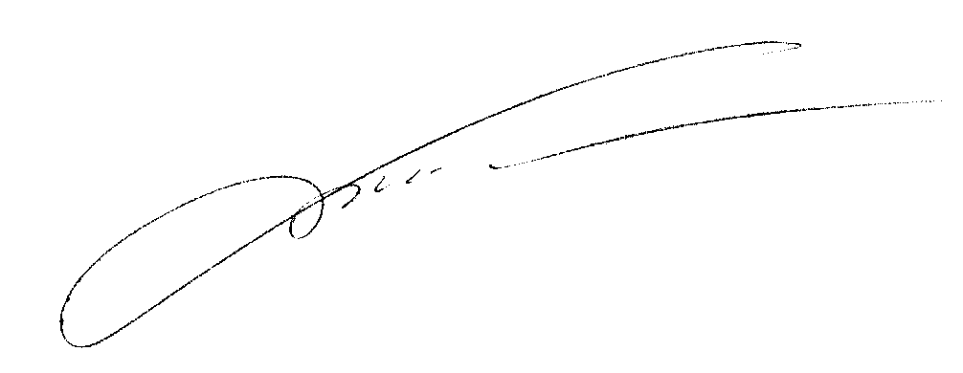

Начальник відділу Р.С. Бут

Горпинич 4-14-82

Додаток 1

до наказу відділу освіти,

молоді та спорту

Гуляйпільської районної

державної адміністрації

від 09.02.2016 № 056

Навчальний заклад

для проведення ІV етапу ХVІІ Міжнародного

конкурсу з української мови імені Петра Яцика

|  |  |  |  |
| --- | --- | --- | --- |
| Назва  навчального закладу | Адреса  і телефон | Транспорт | Категорії учасників |
| Запорізька гімназія № 6 Запорізької міської ради Запорізької області | м. Запоріжжя, вул. Олімпійська, 2;  тел. 769 80 33 | З автовокзалу їхати в Комунарський р-н маршрутними таксі №№ 80, 85, 46 до зупинки «Гастроном № 40», тролейбусом № 14.  Від проспекту Металургів маршрутними таксі №№ 63, 80. | Учасники, які посіли І-ІІІ місця на обласному етапі Конкурсу:  учні ЗНЗ і ПТНЗ, студенти ВНЗ  І-ІV р.а. |

Примітка.

За необхідності команди учнів і студентів можуть скористатись житлом на турбазі Запорізького обласного центру туризму і краєзнавства, спорту та екскурсій «Дніпрянка» (за власні кошти);

заявки на проживання подати до 18.02.2017 за тел. 224-02-70, 224-02-71, 35-18-12;

адреса турбази: вул. О. Невського, 85-а; їхати від залізничного вокзалу «Запоріжжя-1» та автовокзалу трамваєм № 16, від зупинки «Універмаг «Україна» маршрутним таксі № 70 або трамваєм № 16 до зупинки «Вулиця Лізи Чайкіної».